**应急管理学习平台用户使用说明手册**

二零二零年十二月二日

**目 录**

第一章 平台软件介绍 3

第二章 应急管理学习平台 4

2.1 平台登录 4

2.2 用户注册 4

2.3 用户审核 5

2.4 统计报表 5

第三章 主要功能及使用方法 5

3.1 控制台 5

3.2 常规管理 6

3.2.1 系统配置 6

3.2.2 个人资料 6

3.3 权限管理 7

3.4 企业管理 8

3.5 员工管理 10

3.6 曝光台 11

3.7 学习管理 12

3.7.1 文章类别 12

3.7.2 文章列表 13

3.7.3 课堂管理 15

3.8 试卷管理 17

3.8.1 试卷 17

3.8.2 题库 18

1. **平台软件介绍**

龙岩市上杭应急管理学习平台是一款企业结合员工及提供各类相关应急管理学习平台的软件，该管理软件操作简单，为客户提供了便捷可行的管理方式。

应急管理是实施应急预案、实现应急指挥决策的载体。应急管理学习平台建设是应急管理的一项基础性工作；对于建立和健全应急机制，预防和应对突发公共事件，减少灾害损失，具有重要意义。

主要功能菜单：

* 控制台
* 常规管理
* 权限管理
* 企业管理
* 员工管理
* 曝光台
* 学习管理
* 试卷管理

每个大菜单都有各自不同的功能特点，本文后续章节将对每个菜单选项做详细的介绍，以此方便用户了解整个平台的使用，实现对平台的管理。

该应急管理学习平台在应用时，需与后台数据库对接使用。

**第二章 应急管理学习平台**

**2.1 平台登录**

在浏览器地址栏输入以下地址：[http://yj.metatech.top:803/backend.php，点击“跳转”按钮，浏览器打开本平台后台管理登录页面如图1所示，此时，填写已注册病审核通过的用户名、密码，点击“登录”按钮登录本平台。如果用户输入的密码不正确次数超过几次，系统将在一段时间内禁止相同用户重复登录，请过一段书剑再进行登录操作。](http://yj.metatech.top:803/backend.php，点击\“跳转\”按钮，浏览器打开本平台后台管理登录页面如图1所示，此时，填写已注册病审核通过的用户名、密码，点击\“登录\”按钮登录本平台。如果用户输入的密码不正确次数超过几次，系统将在一段时间内禁止相同用户重复登录，请过一段书剑再进行登录操作。)

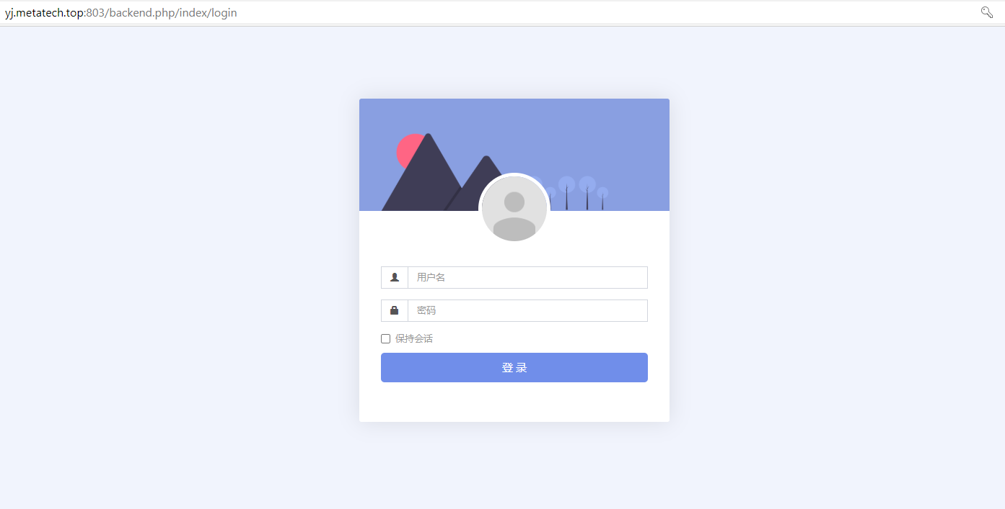

图1 平台登录页面

**2.2 用户注册**

用户在使用本系统前，需要先注册一个用户名，才能进行操作。如需注册请点击“注册”，在注册界面输入要注册的用户名和该与用户的登录密码后，点击下一步，依次补全如下信息：用户的真实姓名、其所在工作单位、手机号等信息，填写完成后点击下一步。

**2.3 用户审核**

用审核员用户登录系统后，点击“用户审批”按钮，进入用户审核界面，点击按钮“审批”，该用户将审核通用，只有审核通用的用户才可以登录系统。

**2.4 统计报表**

在登录系统后，进行统计报表选择界面，先选择要进行统计的范围，再点击“数据录入”按钮，系统自动生成EXCEL统计报表，用户可以选择打开或另存为查看统计数据。

**第三章 主要功能及使用方法**

**3.1 控制台**

控制台是用于展示当前系统中的统计数据、统计报表及通过后台数据分析统计实时更新，能够显示数据的变化趋势,反映当前事物的变化情况，以折线图呈现重要实时数据，达到可视化效果。也可通过自定义编辑用户的自定义数据（该功能待完善）。

**3.2 常规管理**

**3.2.1 系统配置**

系统配置包括了基础配置、数据字典、会员配置、文章配置、题库配置、积分商城、邮件配置等配置功能，用户可以在此增改系统的变量和分组，也可以自定义分组和变量。

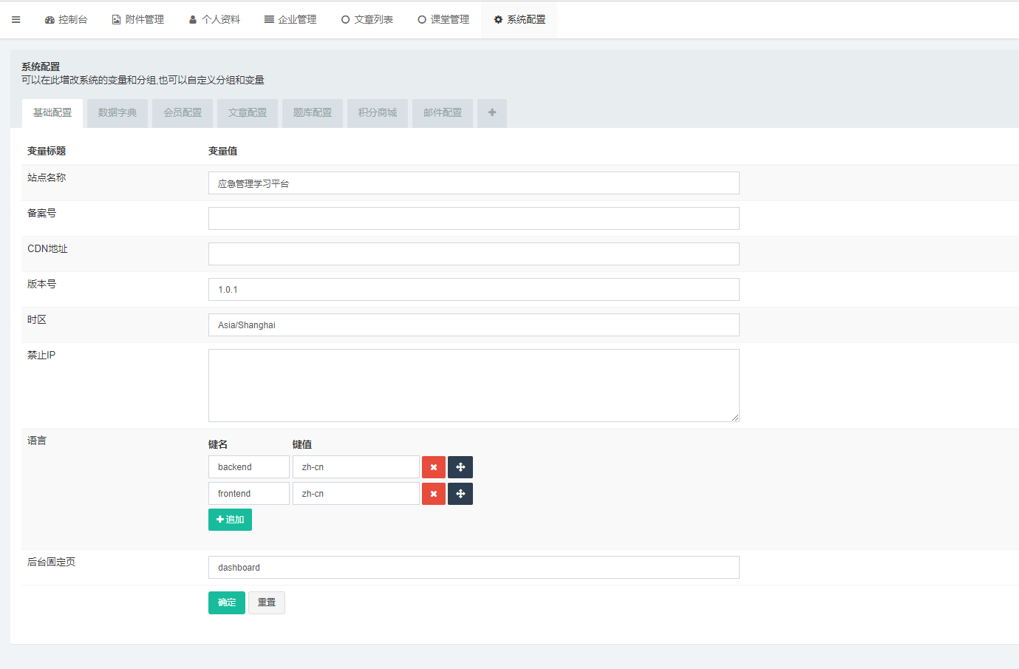

图4 系统配置中的基础配置

**3.2.2 个人资料**

个人资料包括填写用户个人的一些基本信息，包括了用户名、Email、昵称、密码，个人资料页面如图5所示，用户可以在此进行个人资料的填写提交或修改重置操作。

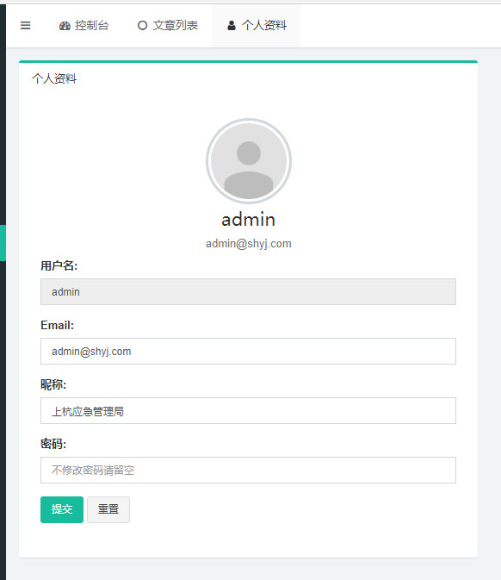

图5 个人资料页面

**3.3 权限管理**

权限管理下为管理员管理，管理员可以对角色进行添加、修改和删除操作，点击“添加”按钮会跳出添加角色的页面，页面对用户需要添加的角色进行填写基本信息，如：所属类别、用户名、Email、昵称、密码、状态（有正常和隐藏两种状态可选），填好之后点击“确定”按钮，这样就添加完成一个角色了，如果后期某个角色的信息有变化，我们可以选中该角色点击操作中的“编辑”图标进行修改，或者当已经不存在这个角色时点击操作中的“删除”图标进行删除操作。一个管理员可以有多个角色组,左侧的菜单根据管理员所拥有的权限进行生成。图6为管理员添加页面：

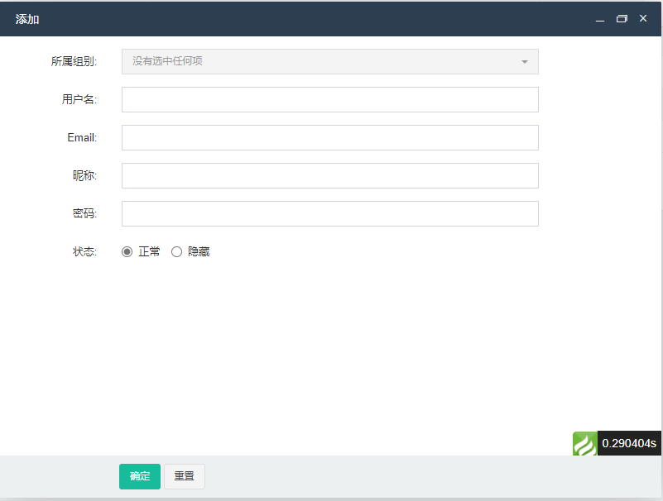

图6 添加页面

管理员管理中可以清楚的看到我们所管理的角色组的基本信息、当前状态和最后登录时间，从而进行有效管理。图7所示为管理员管理界面：

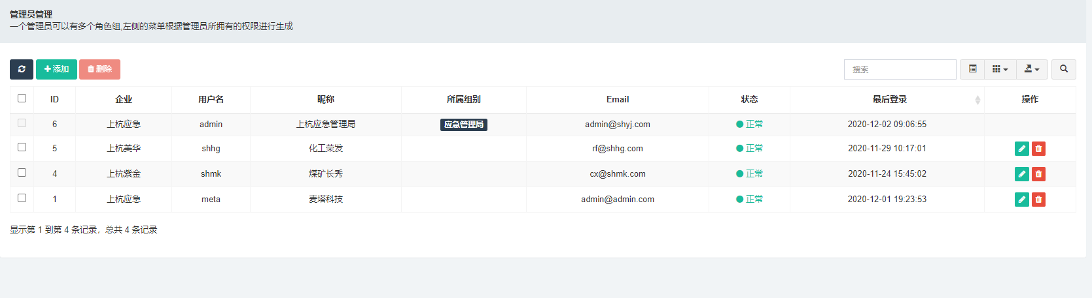

图7 管理员管理界面

**3.4 企业管理**

企业管理可以对龙岩市上杭县当地的企业进行管理操作，用户可以进行添加、删除、编辑、导入等操作，更多工具待完善。点击“添加”按钮，会出现如图8所示的添加企业的页面，页面对用户需要添加管理的企业进行填写企业的基本信息，如：企业名称、企业简称、企业图片（可选择、上传）、联系电话、地址、备注，填好之后点击“确定”按钮，这样就添加完成一家企业了，如果后期某企业的信息有变化，我们可以选中该企业点击操作中的“编辑”图标进行修改，或者删除操作。

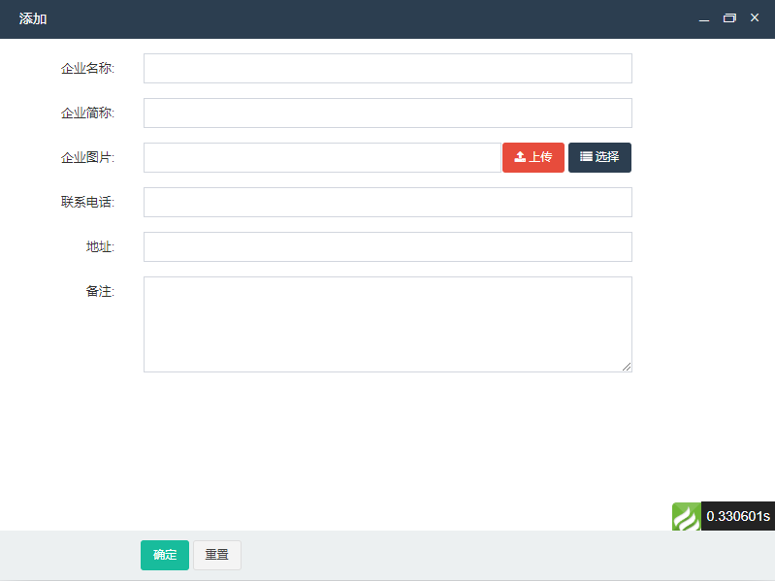

图8 添加企业页面

企业管理中可以清楚的看到我们所管理企业的企业名称、企业简称、商户联系电话、地址、排序、创建时间，从而对企业进行有效管理。图9所示为企业管理界面：

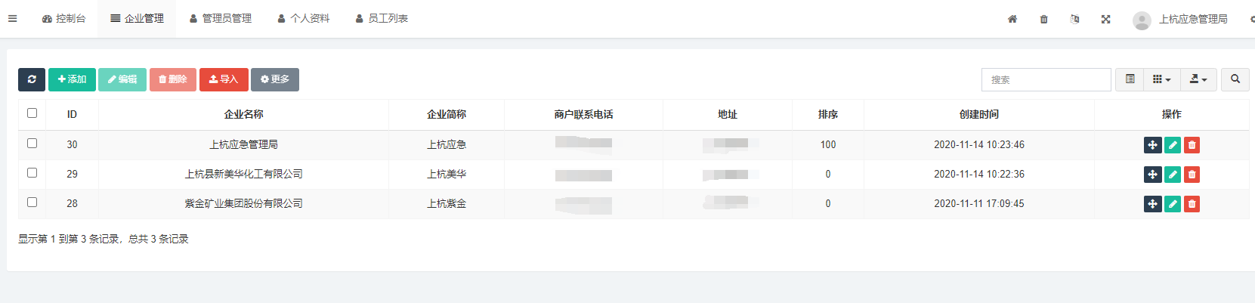

图9 企业管理界面

**3.5 员工管理**

员工管理下为员工列表，员工管理员可以对员工进行添加、修改和删除操作，点击“添加”按钮会跳出添加员工的页面，页面对用户需要添加的员工进行填写基本信息，如：用户名、密码、手机号、性别、状态（有正常和隐藏两种状态可选），填好之后点击“确定”按钮，这样就添加完成员工了，如果后期某些员工的信息有变化，我们可以选中该员工点击操作中的“编辑”图标进行修改，或者对于离职员工点击操作中的“删除”图标进行删除操作。图10为添加员工页面：

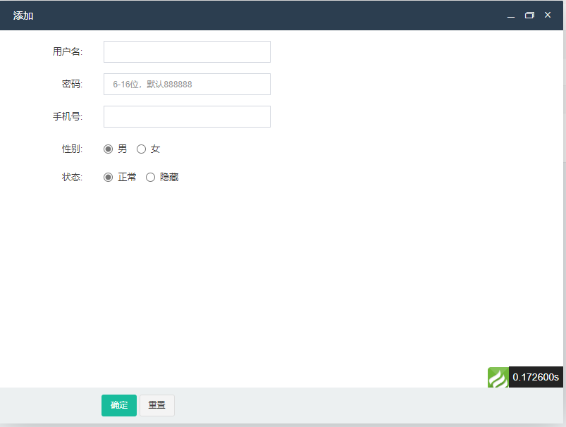

图10 员工添加页面

员工管理中可以清楚的看到我们所管理员工的所在企业、用户名、手机号、等级、性别、积分、状态，从而对员工进行有效管理。图11所示为员工列表界面：

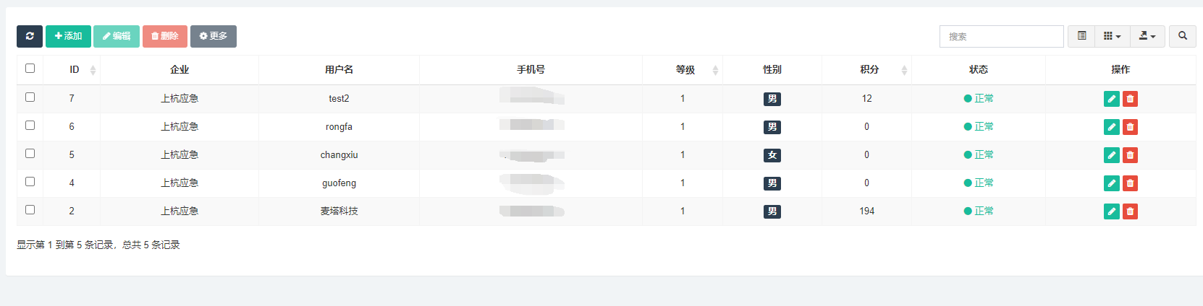

图11 员工列表界面

**3.6 曝光台**

曝光台是集浏览、用户互动为一体具权威性的平台，随时随地手机曝光，它是用户身边最近的曝光平台。曝光台旨在创造一个保护广大民众合法权益的绿色维权平台。曝光台以精准发布海量应急管理资讯，提炼出最新最全的应急管理曝光信息，并提供透明权威的曝光及受理渠道。

曝光台界面可以对我们要曝光的信息进行添加、编辑、删除操作。可以通过曝光台看到曝光信息发布的企业、创建时间等信息，图12所示为曝光台界面：

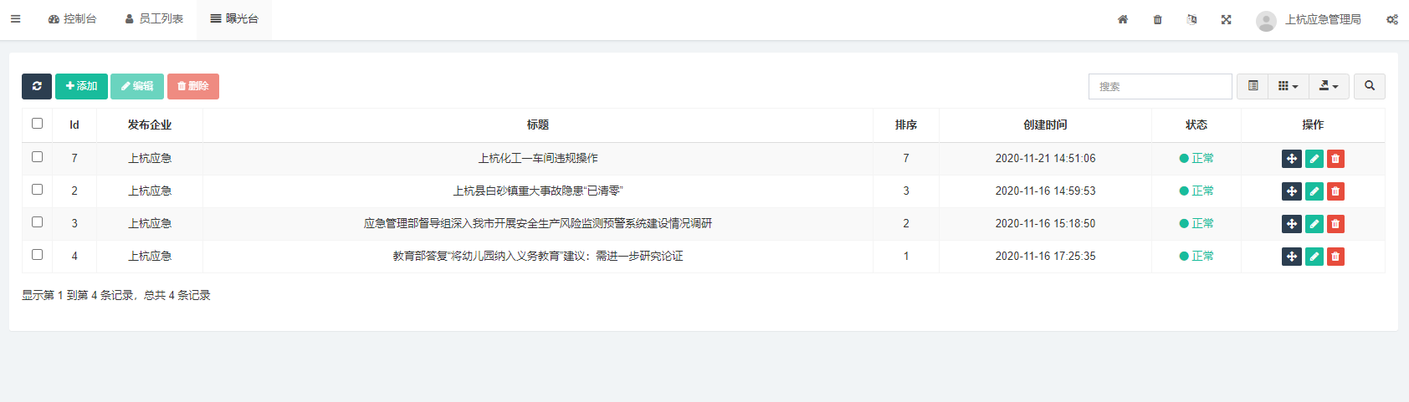

图12 曝光台界面

图13为添加曝光信息的页面，包括标题创建、缩略图上传、描述和内容。

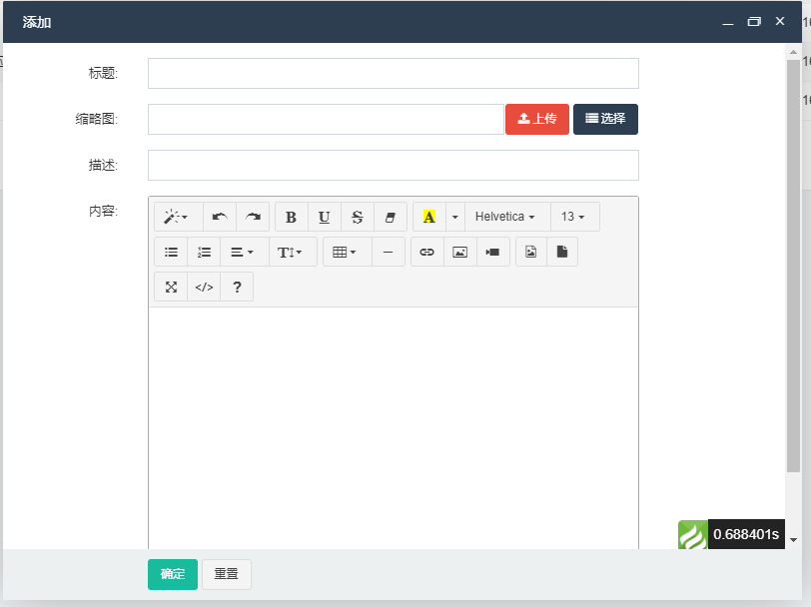

图13 添加曝光信息页面

**3.7 学习管理**

**3.7.1 文章类别**

文章类别是用于管理不同类别的文章，相当于一个总目录，用户可以对自己所需要的文章类别进行添加、编辑、删除操作。图14所示为文章类别目录下我们所管理的各类别文章：

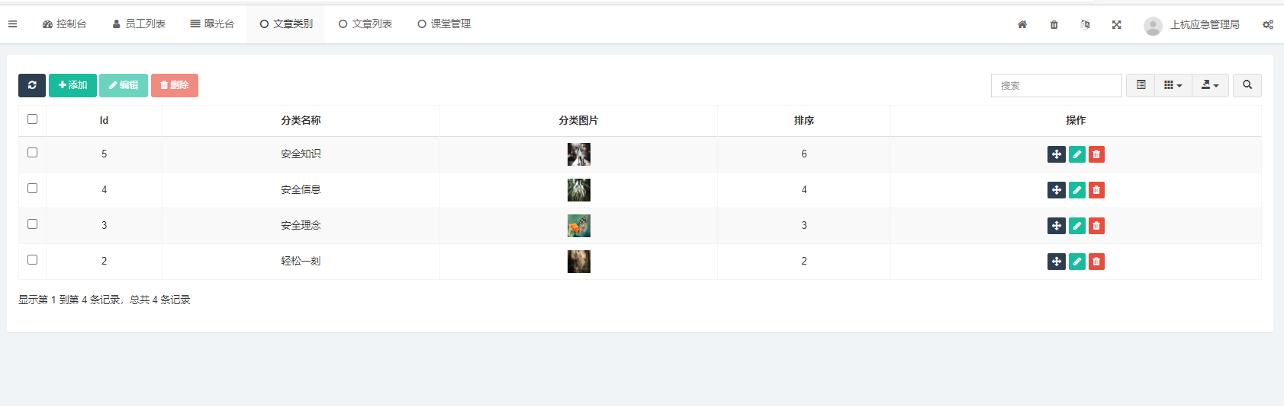

图14 文章类别界面

图15为点击“添加”按钮时候跳出的添加文章类别，需要填写分类名称、分类图片、排序。

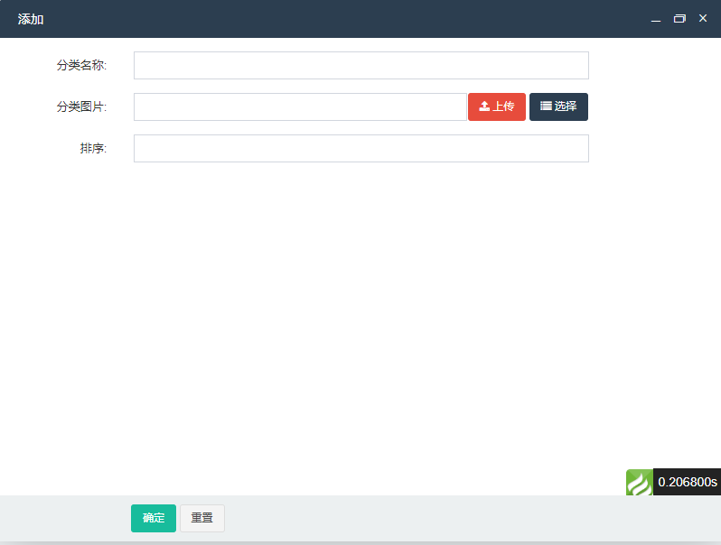

图15 添加文章类别页面

**3.7.2 文章列表**

文章列表是用于管理有关应急管理方面相关文章、信息等内容。它包括了文章类别里已添加的类别：轻松一刻（视频）、安全理念、安全信息、安全知识，其余可以再添加。

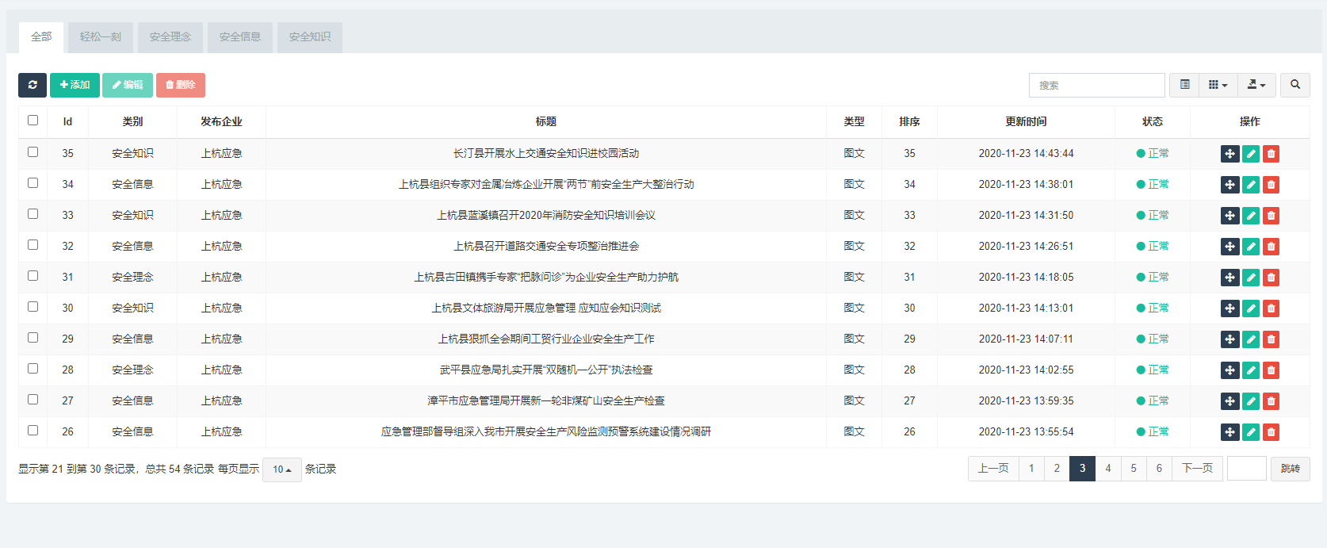

图16 文章列表页面

点击“添加”按钮跳转到如图17所示的添加文件内容页面，当文章类型为图文时包括了：类别（可选，只能选中在文章类别已有的）、文章类型（有图文和视频两种类型可选）、标题、描述、缩略图、版面图、内容。

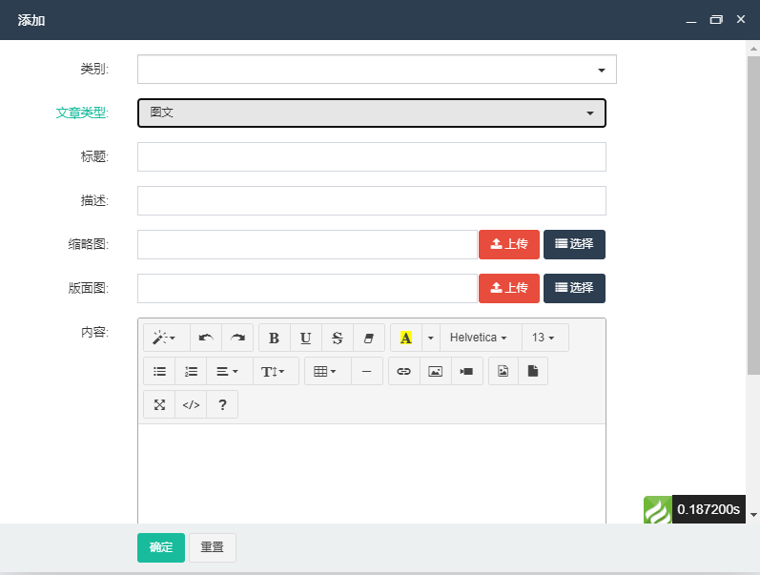

图17添加文件内容（图文类型）

图18所示，当文章内容为视频时包括了：类别（可选，只能选中在文章类别已有的）、文章类型（有图文和视频两种类型可选）、标题、描述、视频文件、视频封面。填写完成点击“确定”按钮则完成了我们所需要的文章添加到列表中。注意：这里的标题不能为空。

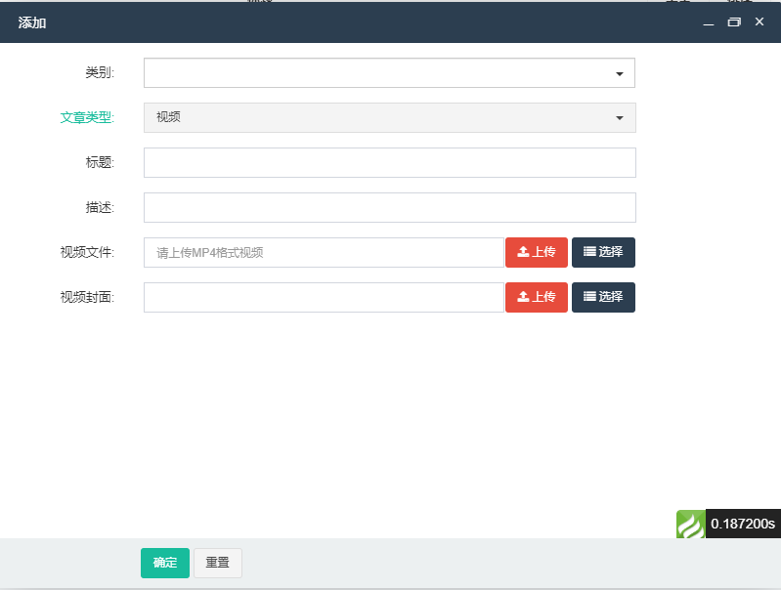

图18 添加文件内容（视频类型）

**3.7.3 课堂管理**

课堂管理是用于管理有关应急管理方面课堂知识讲解，例如：相关煤矿安全、化工安全、生产安全事故应急管理等内容。它包括了公共课堂和企业课堂，可对课堂内容进行添加、编辑、删除操作。课堂管理界面如图19所示：

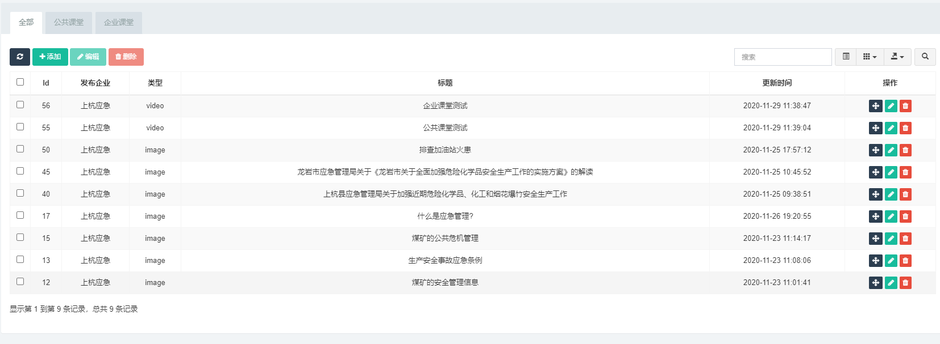

图19 课堂管理界面

点击“添加”按钮跳转到如图20所示的添加课堂内容页面，当文章类型为图文时包括了：课堂类型（可选公共课堂或企业课堂）、文章类型（有图文和视频两种类型可选）、标题、描述、缩略图、版面图、内容。

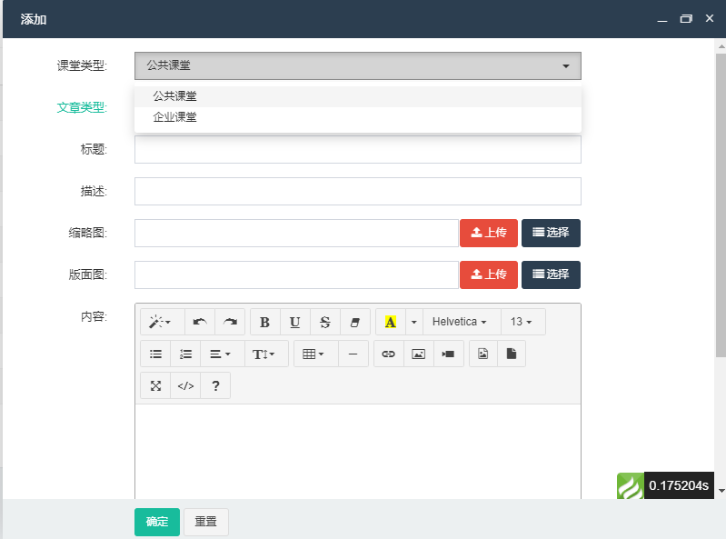

图20 课堂管理添加课堂内容页面（图文类型）

图21所示，当文章内容为视频时包括了：课堂类型（可选，只能选中在文章类别已有的公共课堂或企业课堂）、文章类型（有图文和视频两种类型可选）、标题、描述、视频文件、视频封面。填写完成点击“确定”按钮则完成了我们所需要的课堂内容添加到课堂管理列表中。注意：这里的标题不能为空。

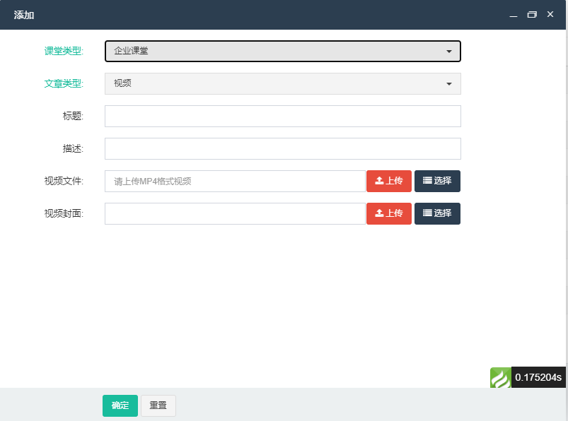

图21 课堂管理添加课堂内容页面（视频类型）

**3.8 试卷管理**

**3.8.1 试卷**

试卷中的题目可从题库中选取、添加到对应的试卷中，可以进行添加、编辑、删除操作，左侧的菜单根据管理员所拥有的权限进行生成。

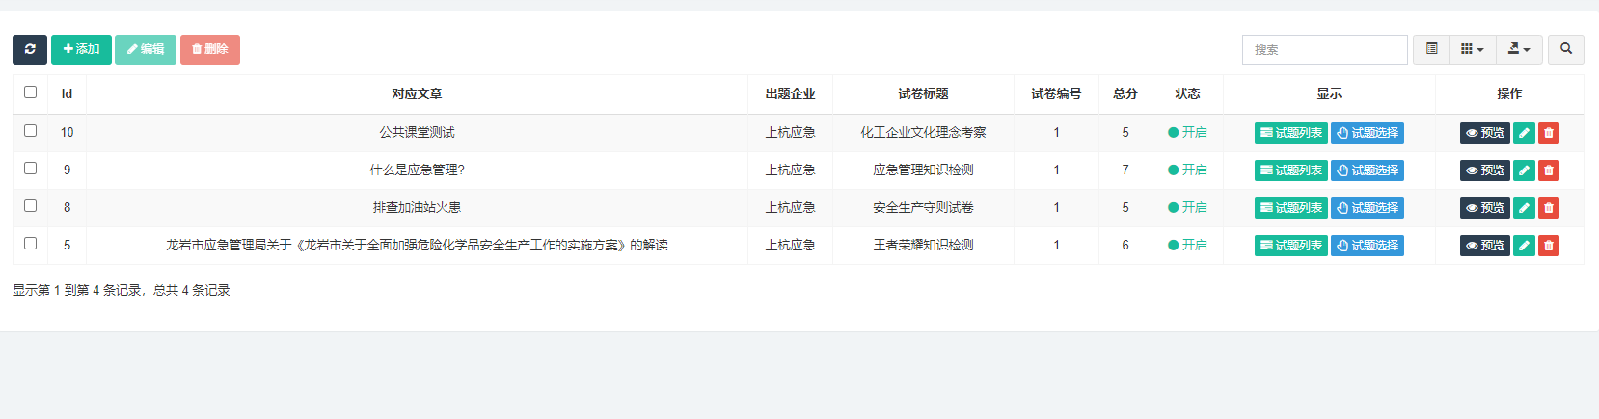

图22 试卷界面

**3.8.2 题库**

题库中可以添加有关应急管理的试题，如图23所示为题库界面：

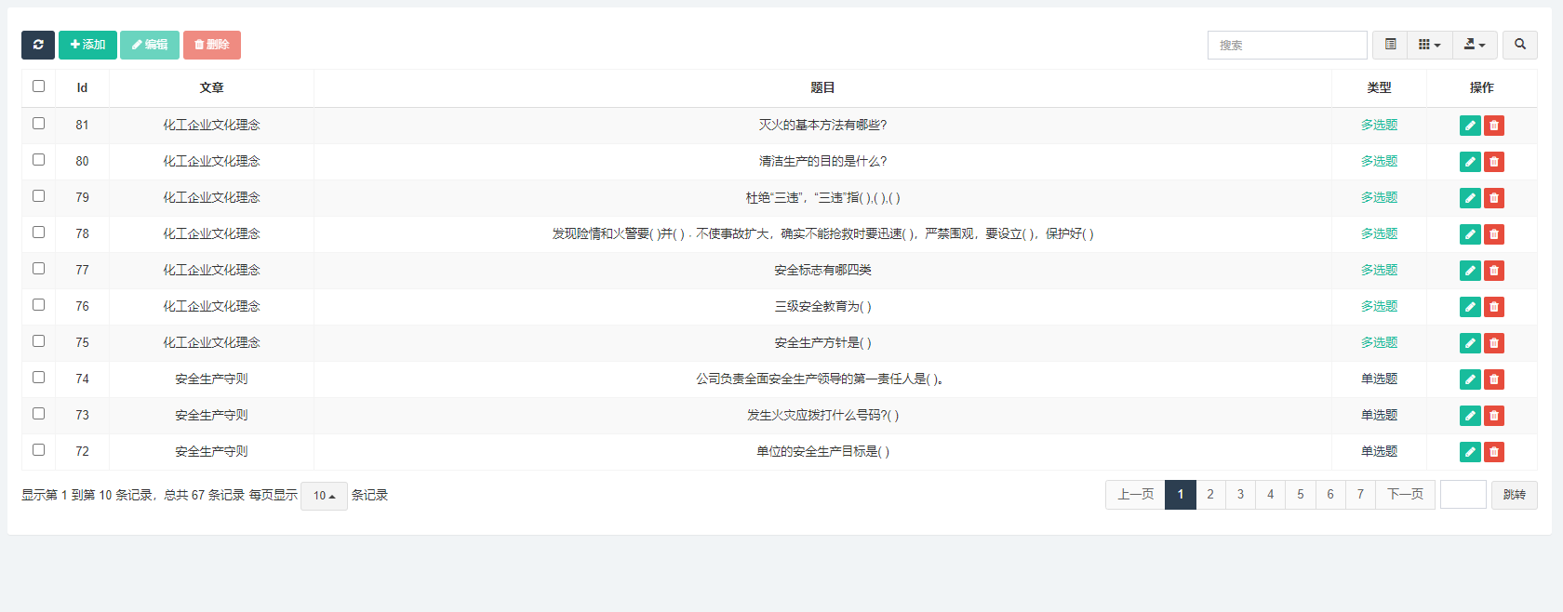

图23 题库界面

点击“添加”按钮跳转到如图24所示的添加题目页面，它包括了：试题所来自的文章（可选，只能选中在文章类别已有的）、题目、类型（包括单选和多选）、题目选项（可添加，包含选项、选项内容、答案）、答案解析。

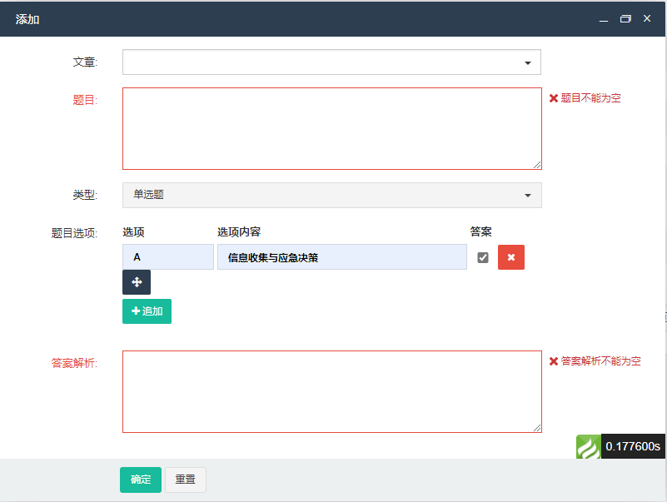

图24 添加试题页面

注意：在添加试题时题目和答案解析都不能为空，且当类型为单选题型时选项的答案不能勾选多个，否则会添加不成功。